Montaje y desmontaje cpu

Andrés Villota Camacho

Para empezar a desmontar nuestra CPU, lo primero es comprobar que el ventilador funcione correctamente. Enchufamos a la corriente nuestra CPU y vemos que funciona, a continuación, desmontamos y vemos los componentes que nos encontramos.

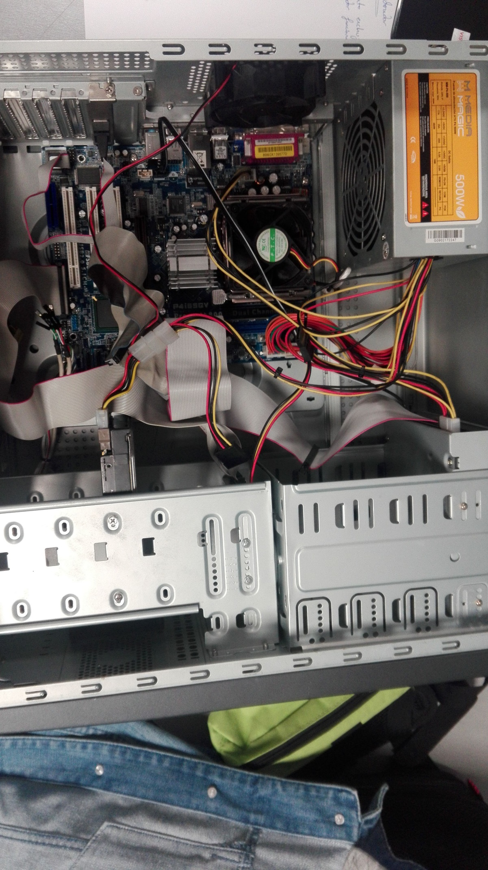

Componentes que encontramos:

***Fuente de alimentación:*** Parte de la CPU encargada de suministrar energía a todos los dispositivos electrónicos.

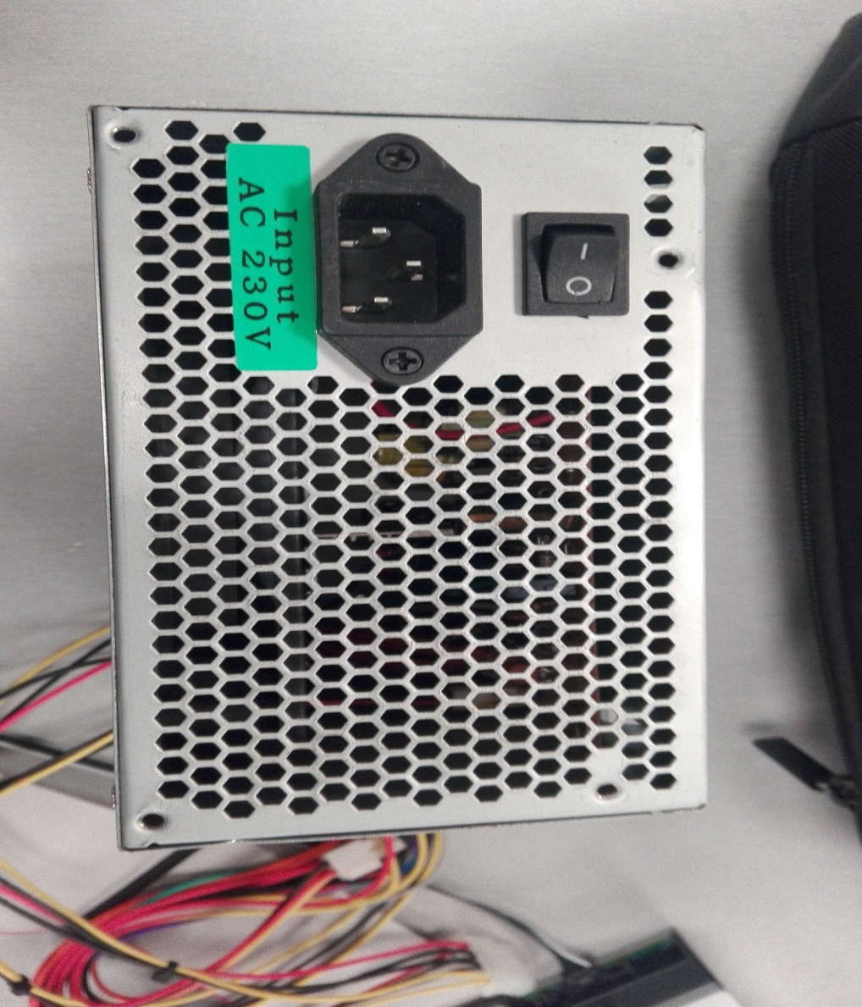

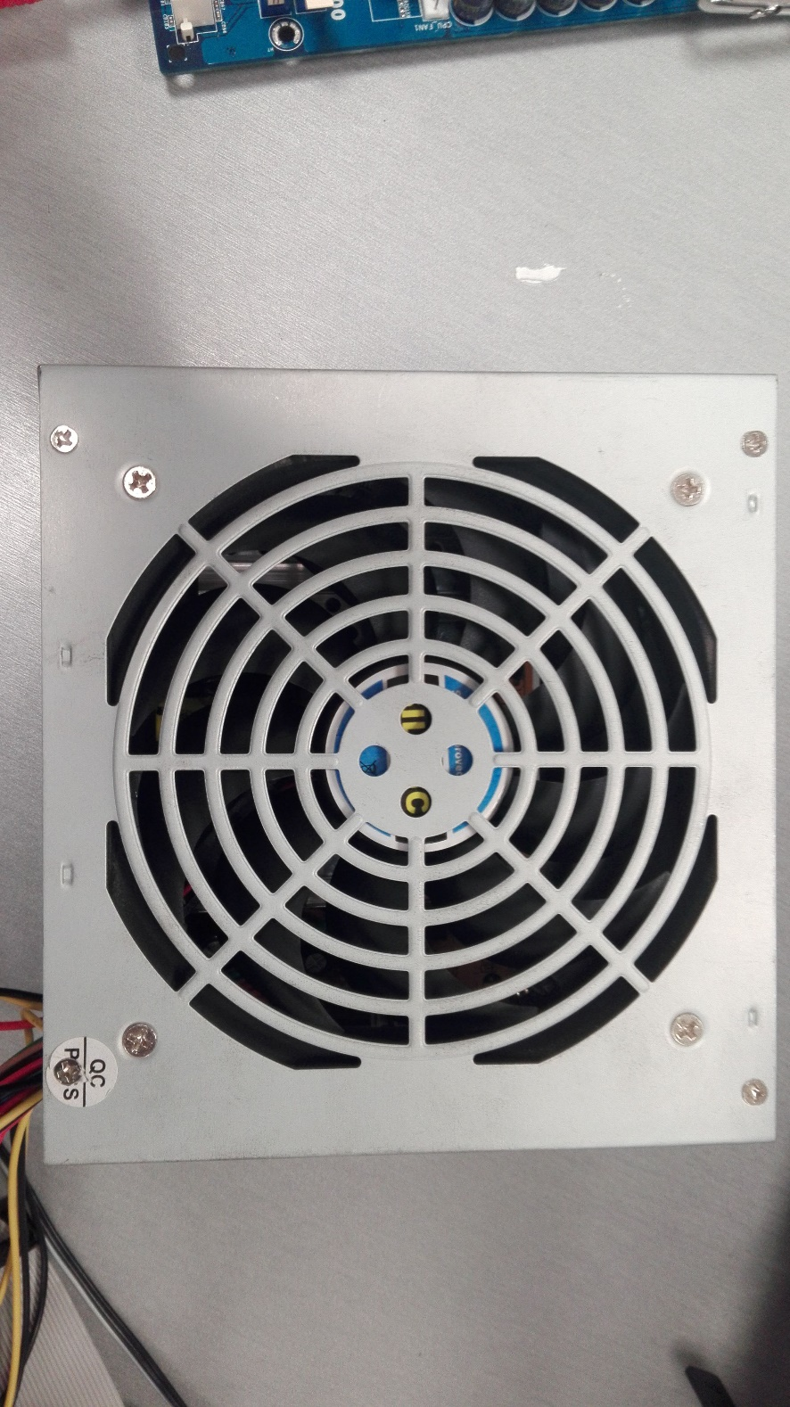

Ventilador de la fuente

***Conexión ATX:*** conectado a nuestra fuente de alimentación:

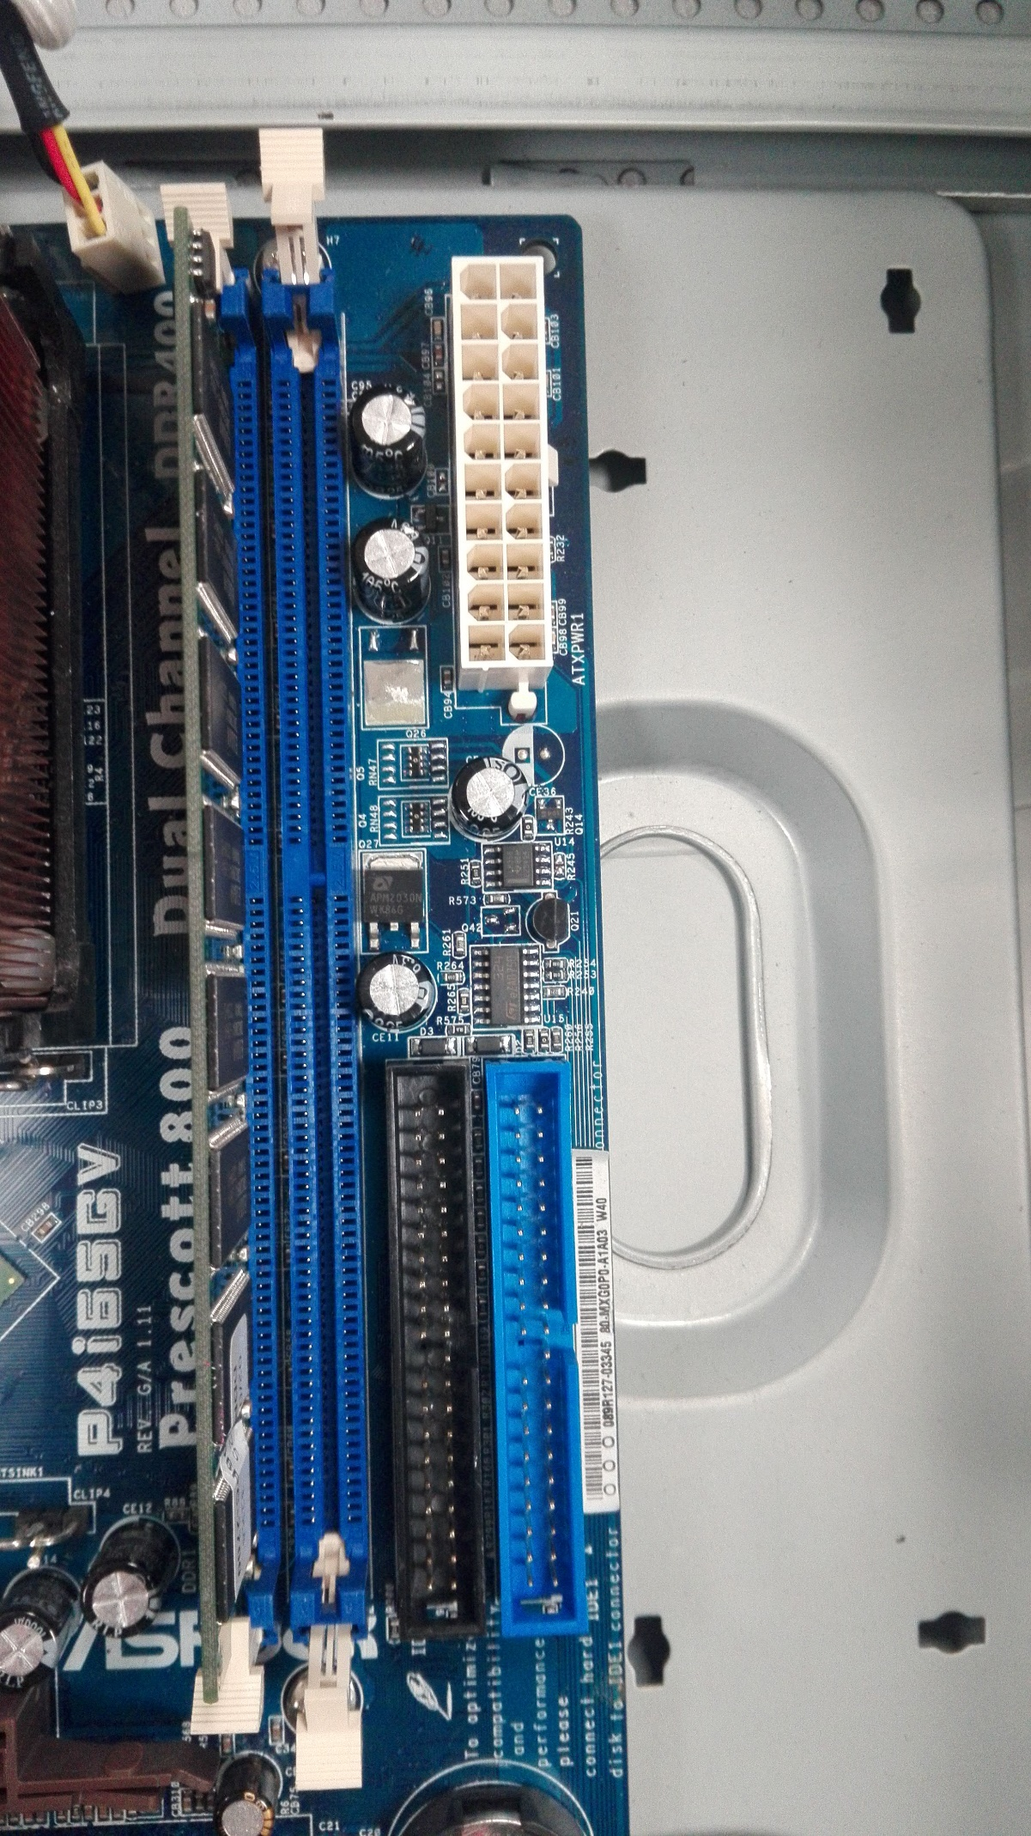

***Alimentador de 12V ATX12V:*** Conector con 12V extra:

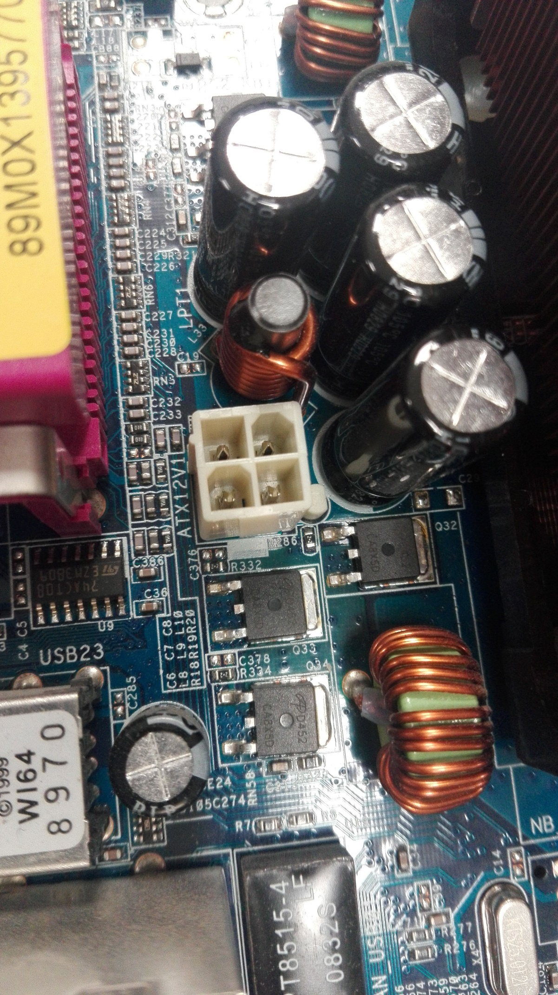

***Conectores:*** usados para dispositivos que requieren 12V o 5 V.

***Molex:***

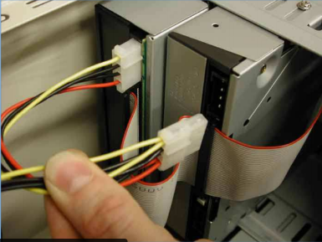

***Mini:***

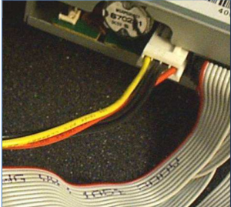

***Sata:*** este además incorpora la tensión de 3.3V.

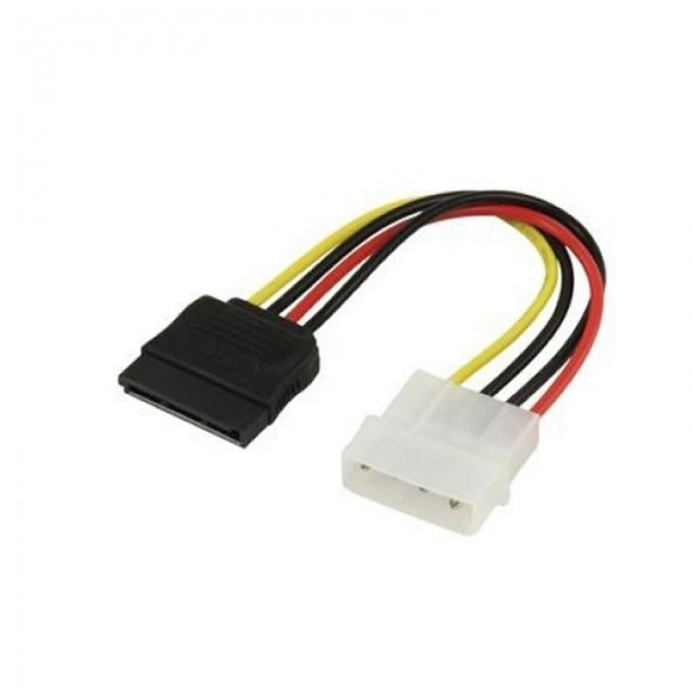

***Bios:*** Software que localiza y reconoce todos los dispositivos necesarios para cargar el S.O en la RAM.

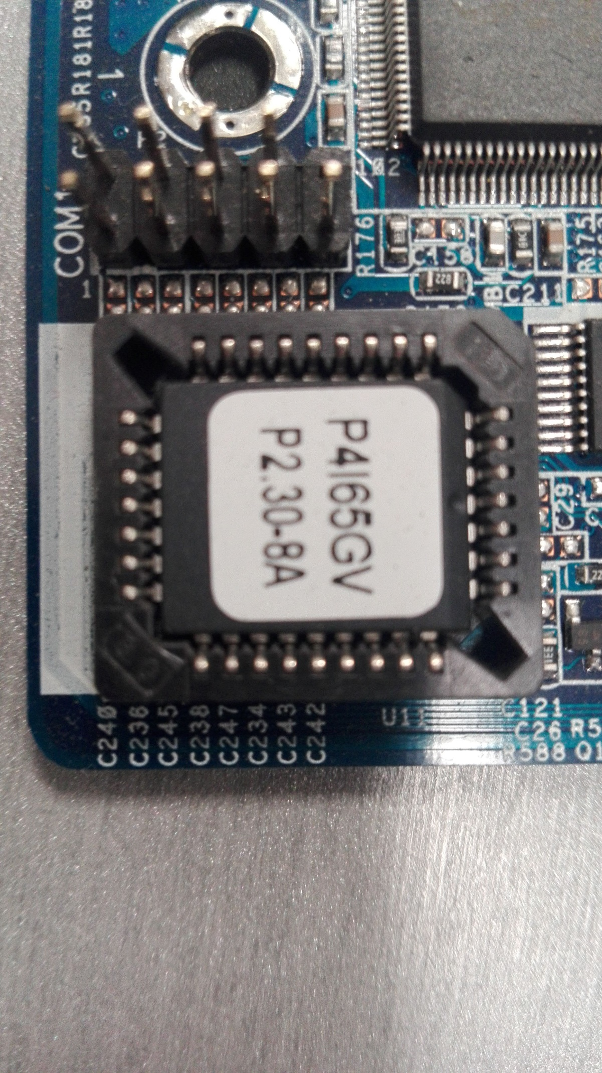

***Pila:*** alimenta cierta información de la Bios.

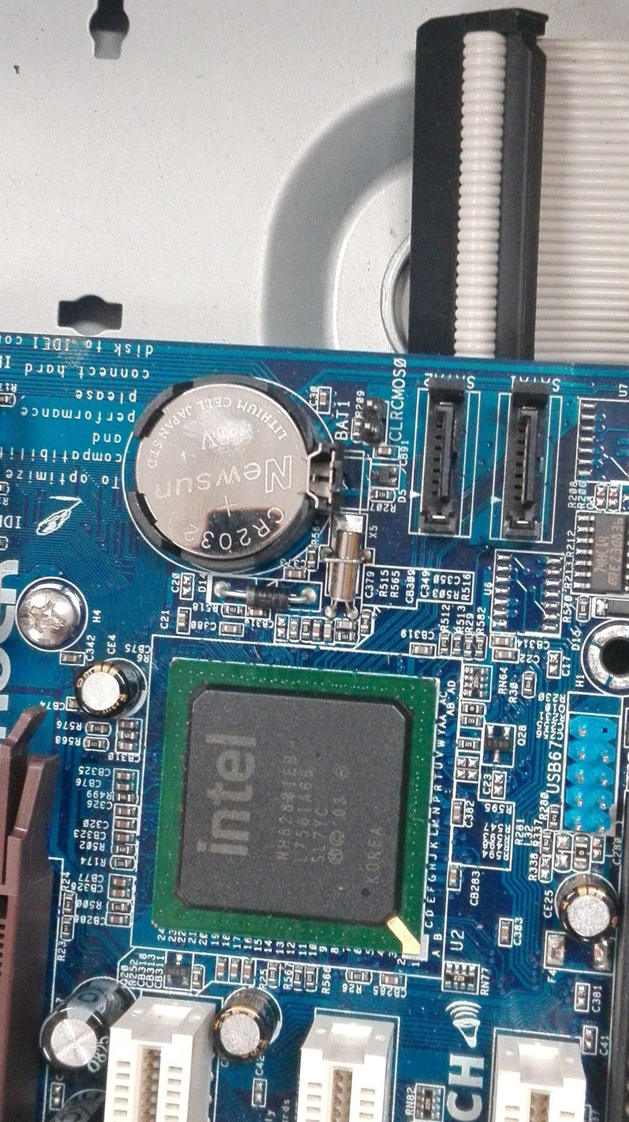

***Microprocesador***: Es el lugar donde se procesan los datos y se ejecutan las aplicaciones.

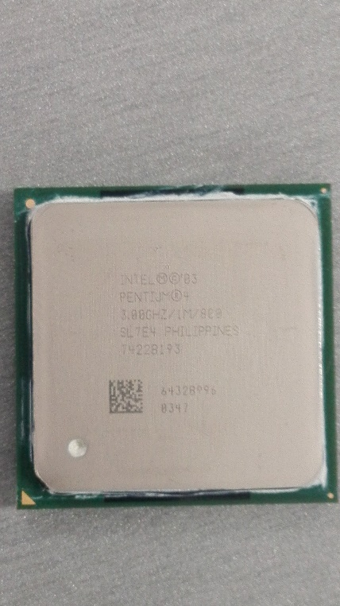

***Memoria y ranura para RAM***: Memoria principal del sistema donde se guardan datos y aplicaciones:

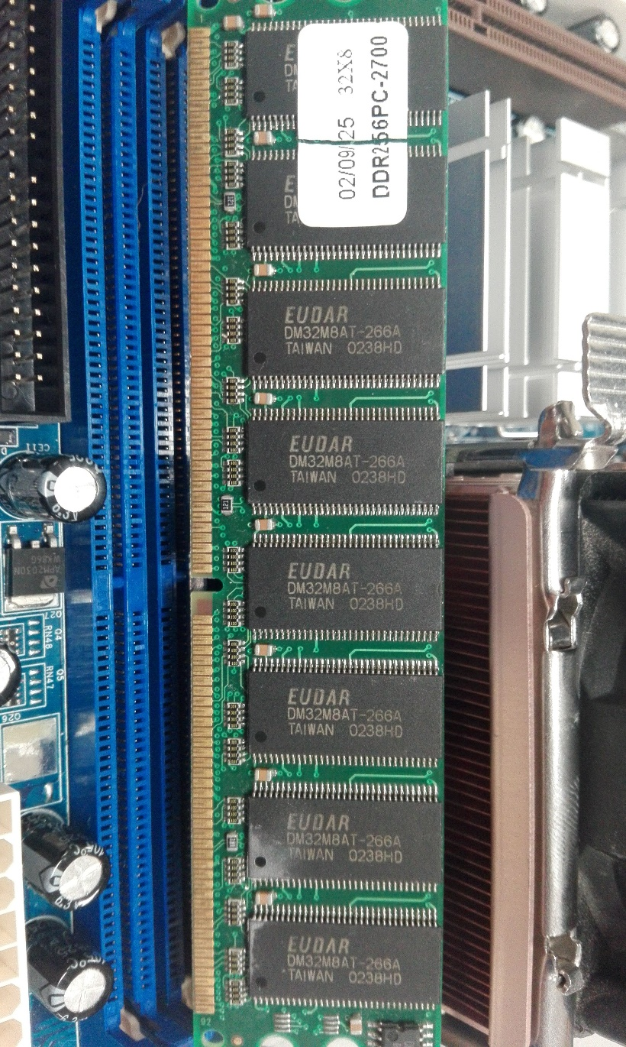

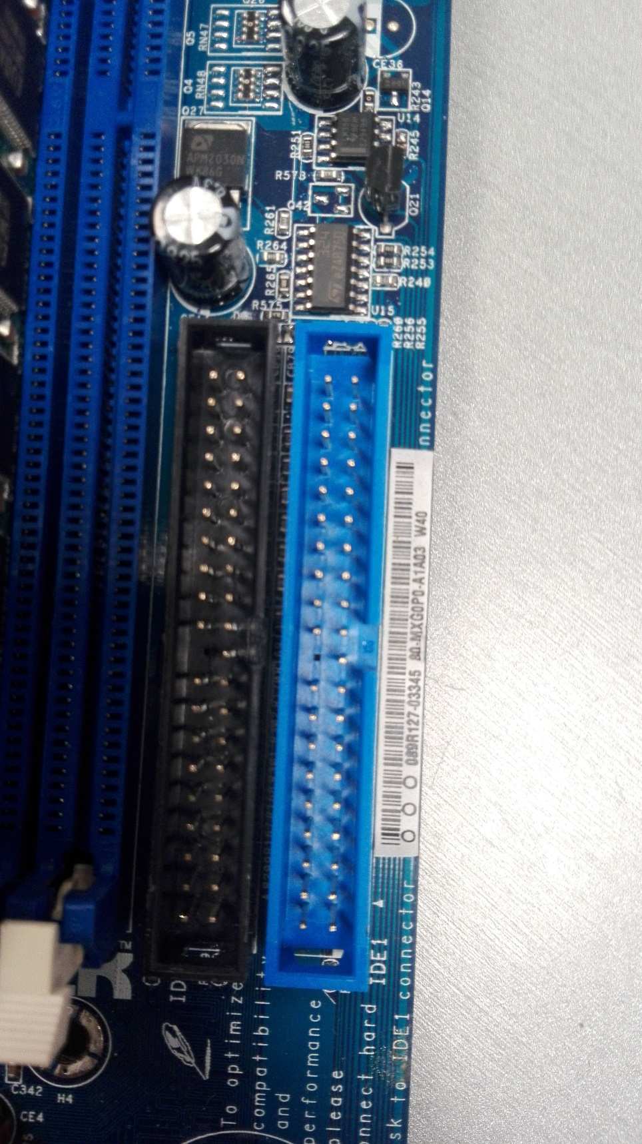

***Unidad de disco duro:*** dispositivo de almacenamiento magnético de alta capacidad:

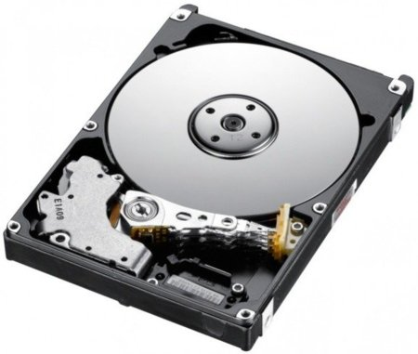

***PCI:*** Bus estándar para conectar dispositivos periféricos directamente a la placa base:

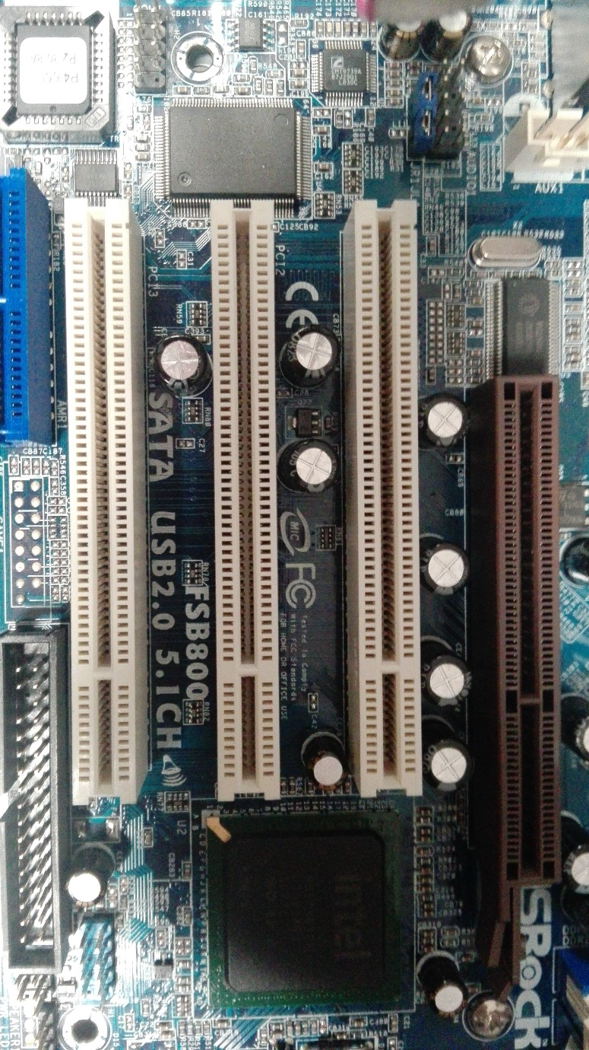

***Puente norte y puente sur:*** ayudan al microprocesador.

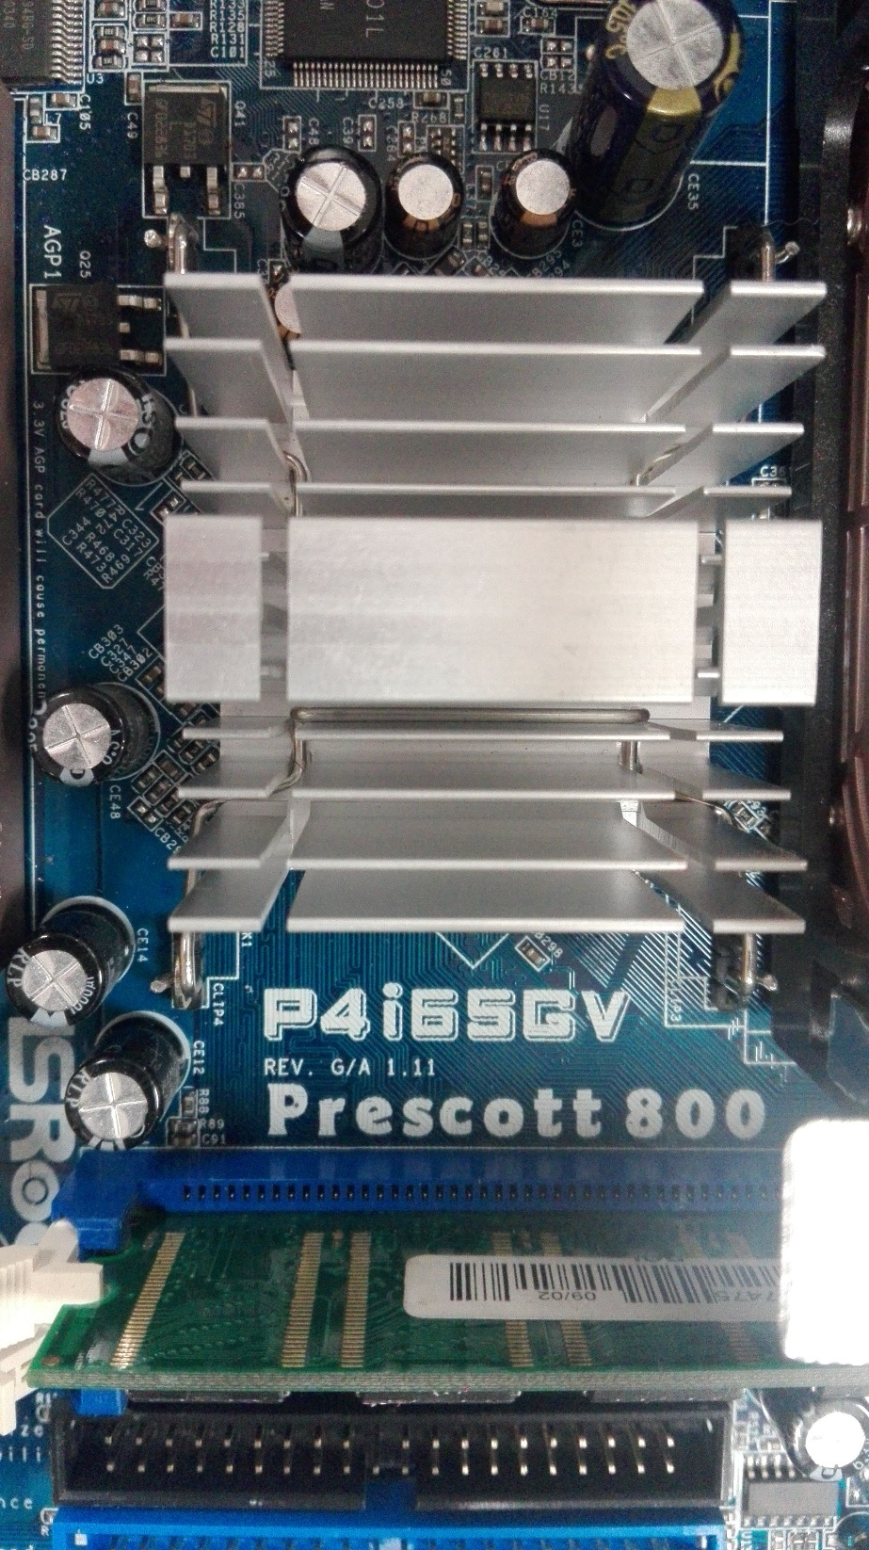

**1** Puente norte



**2** Puente sur

***AGP:***

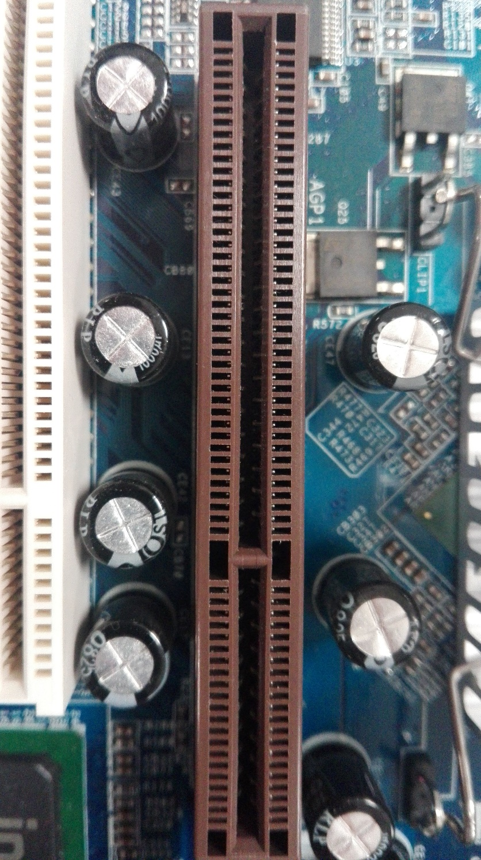

***IDE:***

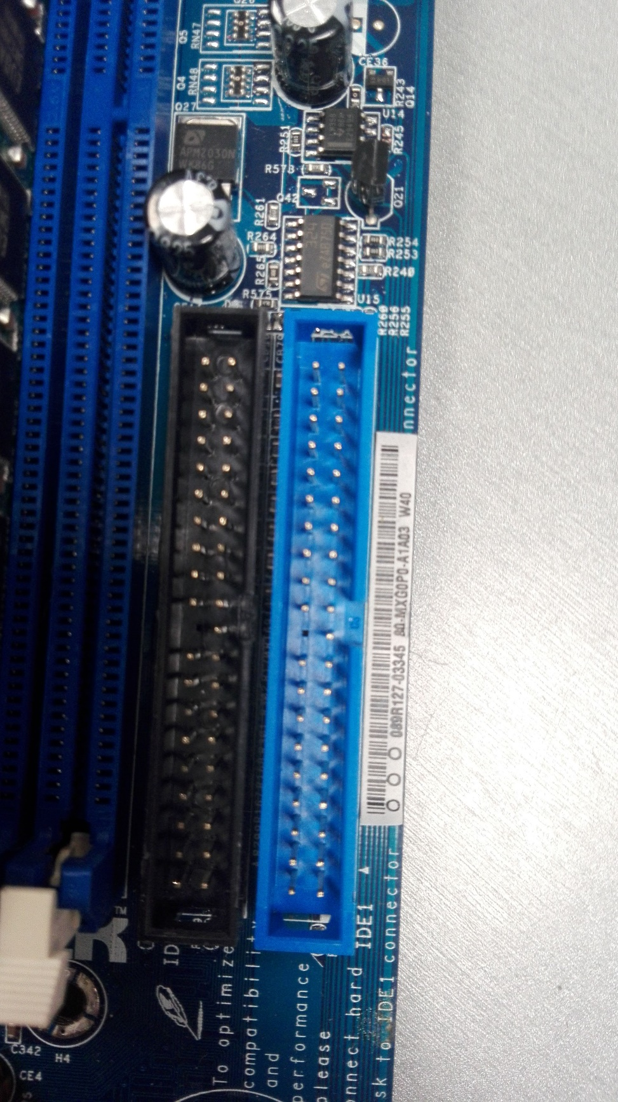

***PINES DE ARRANQUE:***

